ECLIPSE TOTALE DE LUNE
« 21 FEVRIER 2008 »
- Une éclipse de Lune se produit si l’alignement, Soleil – Terre – Lune est presque parfait. Une éclipse de Lune ne peut donc, avoir lieu qu’au moment de la Pleine Lune.

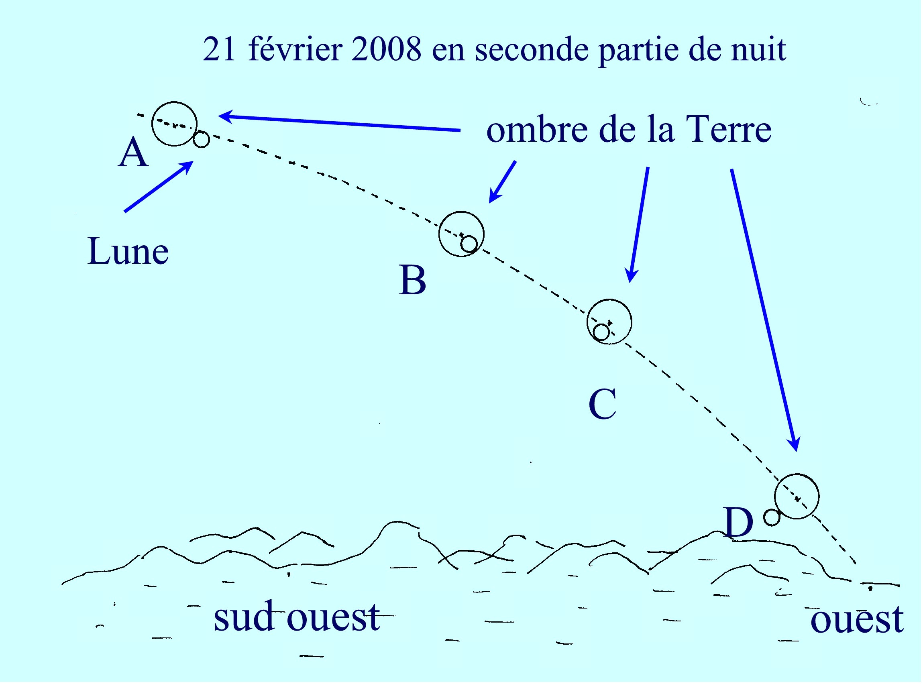 | 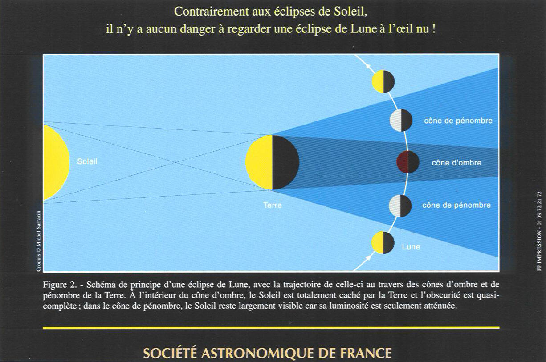 | 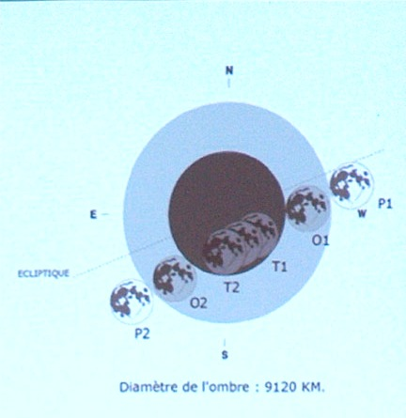

- Attention : l’éclipse aura lieu dans la nuit du mercredi 20 au jeudi 21 février.

Sur l’horizon Sud Ouest, la hauteur sera d’environ 33°, au milieu de la phase de totalité entre B et C sur le croquis de gauche ce qui correspond à T1 et T2 de la coupe du cône d’ombre du schéma de droite - .

Horaire en heure légale d’hiver (soit TU + 1 h)

A – 2 h 43 : première phase partielle. La Lune entre peu à peu dans l’ombre de la Terre.

B – 4 h 01 : début de la phase de totalité. C’est le moment d’apprécier le dégradé de couleurs entre les bords opposés de la Lune. Notre satellite apparaît faiblement rougeâtre*. La partie sud de la Lune avec ses cratères nombreux reçoit un peu plus de lumière que les mers situées au nord car le sud est plus proche de la zone de pénombre.

C – 4 h 51 : fin de la phase de totalité : le côté gauche de la Lune retrouve les rayons directs du Soleil. La deuxième phase partielle commence, c’est celle de la sortie de l’ombre.

D – 6 h 09 : fin de la sortie de l’ombre. La Lune apparaît Pleine. Elle poursuit sa ‘descente’ vers l’horizon Ouest pour se coucher à 7 h 54 alors que le Soleil sera levé depuis 5 minutes.

Rappel : une éclipse totale de Lune ne présente aucun danger visuel.

* La Terre, interposée entre Soleil et Lune, n’est pas un écran parfait, au regard de la propagation rectiligne de la lumière, car l’atmosphère courbe quelques rayons solaires qui frappent le sol lunaire avant que ce dernier les renvoie faiblement. Comme pour un lever ou coucher de Soleil , les rayons ont traversé de grandes épaisseurs d’air qui diffusent c’est à dire, « éparpillent » surtout la partie bleue du spectre de la lumière solaire. La lumière transmise, affaiblie dans le ‘ bleu’, apparaît donc rougeâtre.

Le spectacle se situera dans la constellation du Lion à proximité immédiate de l’étoile Régulus juste à droite ; la planète Saturne trônera légèrement vers la gauche.

Les 2 saisons d’éclipses annuelles:
- Il y a au minimum 4 éclipses par an (2 de Soleil + 2 de Lune) séparées par 6 lunaisons de 29,5 j. C’est le cas pour 2008.
- Cette éclipse suit l’éclipse annulaire de Soleil du 7 février 2008, visible en Antarctique Nouvelle Zélande et Australie.
- 177 jours plus tard ( 6 X 29,5 ), le 1er août, éclipse totale de Soleil en Sibérie et Chine, suivie d’une éclipse partielle de Lune le 16 août 2008 en début de nuit ( visible en Europe et Afrique au lever de la Lune )

Sites: http://3w.astrosurf.com/obsrouen. Dossier complet et http://3w.astrosurf.com/saf., plus des liens vers IMCCE etc…
Roger Marical - Observatoire de Rouen

